自营商品采购询价函

**各位合作伙伴：**

厦门万翔网络商务有限公司现对以下项目编号为 XM2025-ZYXJ0005C1 安装服务进行询价采购，现邀请贵单位就以下采购项目内容进行报价。

|  |  |  |  |  |  |  |  |  |  |
| --- | --- | --- | --- | --- | --- | --- | --- | --- | --- |
| **品目号** | **材料名称** | **单位** | **单台数量** | **热水器数量（台）** | **总数量** | **单台热水器报价限价（元/台）** | **合计报价限价** | **报价规格要求** | **备注** |
|
| 1-1 | 铜PPR活接 | 个 | 4 | 5,772 | 23,088 | 50 | 288,600 | 铜PPR活接20*28mm |  |
| 1-2 | 90度弯头 | 个 | 2 | 5,772 | 11,544 | PPR弯头20*28mm |
| 1-3 | 生料带 | 个 | 1 | 5,772 | 5,772 |  |
| 1-4 | PPR水管 | 米 | 1 | 5,772 | 5,772 | PPR水管20*28mm |
| 1-5 | 冷热铜角阀 | 个 | 2 | 5,772 | 11,544 | 铜角阀G1/2四分 |
| 1-6 | 热水器安装费 | 套 | 1 | 5,772 | 5,772 | 55 | 317,460 |  | 设备无安装卡 |
| 1-7 | 热水器搬运 | 套 | 1 | 5,772 | 5,772 | 10 | 57,720 | 费用为需**盘车**搬运。 |  |
| 1-8 | 热水器特殊支架 | 付 | 1 | 176 | 176 | 30 | 5,280 | 热水器定制铁架镀锌材质厚度3-4mm | 蓬莱11-22F（20层为避难层）每层16台挂钢结构安装，需预埋。 |
| 1-9 | 铁板挂钩 | 付 | 1 | 696 | 696 | 10 | 6,960 |  | 蓬莱楼梯下安装，需铁板挂钩。 |
| 1-10 | 热水器定制铁架 | 付 | 1 | 600 | 600 | 50 | 30,000 | 热水器定制铁架镀锌材质厚度3-4mm | 古地石一房一厅挂梁安装，需预埋。环境见附图 |
| 1-11 | 门型支架 | 付 | 1 | 239 | 239 | 30 | 7,170 | 定制门型支架镀锌材质厚度3-4mm | 洪茂一期单身公寓每层一套，一房一厅边套，龙泉一房一厅边套。空心砖。 |
| 1-12 | 金属弯头 | 个 | 2 | 232 | 464 | 16 | 3,712 |  | 洪茂一期一房一厅一层4间，因高度不足，每间需两个金属弯头。 |
| 小计 |  |  |  |  |  |  | **716,902** |  |  |

**一、项目内容**

（一）项目要求

1、质量要求：卖方保证提供的所有热水器安装服务均是符合国家及行业相关标准的，使用的所有配件、辅材等均是符合国家及行业相关标准的、全新的、原产制造并经检验合格的、未使用过的、正宗品牌的产品。买方有权对货源渠道、产品品质进行核验，来源不明或厂家不认可的货物买方有权拒收。

1. 服务时间：**其中2200台洪茂一期项目要求于2025年3月5日完成安装，货物预计1月24日前到现场；其于地块需求按具体下单要求执行**。
2. 报价单位必须是**海尔/美的/万和/万家乐/海信/A.0.史密斯**品牌的全品类授权安装网点或持有**海尔厂家**授权的该项目热水器安装授权函（并附上授权合同或相关函件），并提供项目安装对接负责人负责项目安装协调工作。
3. **报价单位注册资金不少于200万元且营业执照住所为厦门市。**

5、售后服务要求：免费上门安装调试，**自货物验收之日起六年为热水器安装部分保修期**。在保修期内，卖方按照本采购项目特点提供长期良好的售后服务，支持7*24小时报修，免费上门保修。在保修期内，凡因产品本身质量问题所导致的损坏，卖方负责将产品进行免费维修。

6、价格要求：

1）货物报价不超出单位限价，总报价不超出716,902 元；否则报价无效。

2）报价包括安装材料、包装、运输（包含摆放时的二次搬运）、保险费、采购保管、搬运吊装、摆放、安装、安装辅材费、成品保护、现场管理、验收试运行、产品检验检测、人工费、我司另行要求的加固费用、售后维保、9%增票税费、风险费与其它费用等一切完成本项目所需的费用，我司无需再向报价人支付其他任何费用。

3）所开具发票必须为**税率为9%的一般纳税人增值税专用发票**；购货单位名称：厦门万翔网络商务有限公司。

7、付款方式

1）卖方收到买方批次采购需求后于3个工作日内付给买方10%的安装进度保证金，该批次设备安装完成后，买方退还卖方缴交的批次安装进度保证金，设备安装并验收合格后，买方根据卖方开具的该批次总价100%的一般纳税人增值税发票及验收合格报告后的15个工作日内向乙方支付95%货款，安装验收一年后在15个工作日内付4%余款，安装验收后六年后在15个工作日内付1%余款。

2）品目号1-1至1-5根据热水器安装数量据实结算，品目号1-6至1-12根据实际采购数量进行结算。

8、安装进度考核

卖方应在买方要求的服务时间要求内完成项目安装，如无法如期完成因此造成万翔损失的，卖方承担相应延迟安装违约责任及给万翔造成的损失。

### 二、质量技术要求

1、踏勘现场：我司不组织集中现场踏勘，报价人可自行对现场及周围环境进行踏勘，以便获取有关编制报价文件所涉及现场的资料，我司向报价人提供的有关现场的资料和数据，是我司现有的能被报价人利用的资料，我司对报价人做出的任何推论、理解和结论均不负责任，踏勘现场所发生的费用由报价人自己承担。

**2、★报价人须在报价文件中承诺：所有货物在安装过程中发生的费用，如小区内临时性的物业管理费（含押金）、期间发生的水电费及垃圾清理等均由中选人承担。安装完毕的纸箱、塑料袋、多余五金配件等清理费用及万翔另行要求的加固费用由中选人自行承担。以上所有费用综合考虑在报价中，中选后不得进行调整。**

**3、★报价人须在报价文件中承诺：设备进场安装过程中，对房屋及房间内其他物品进行必要的保护，及时清理所产生的垃圾，确保房间及其他物品表面干净整洁；因安装人员的保护措施不到位或设备安装后，因安装质量问题或辅材质量问题导致的房屋及房间内其他物品损毁造成房屋及房间内其他物品损毁（如表面划痕、磨损等），需要无条件修复；验收前拒不修复的，万翔有权另行委托第三方修复，因此产生的一切费用均由中选人承担；修复无法实现复原的，则中选人同意无条件向万翔按照市场价赔偿。**

**4、★报价人须在报价文件中承诺：若中选，所有货物安装过程中，中选人应根据指定的安装位置，文明的进行安装，不得私自破坏原装修及建筑结构，否则除承担万翔因修复、还原、加固等所产生的一切费用外，还需接受万翔相应的罚款。报价人须确保采用安全文明的安装方案。**

**5、★报价人须在报价文件中承诺：报价人报价前已勘察过项目现场，已熟悉现场的搬运环境及现场预留的安装尺寸，本次所报货物均能满足现场安装要求，中选后若因货物搬运或供货与现场不符等产生的一切问题及费用均由报价人自行承担。**

**6、★报价人须在报价文件中承诺：若中选，收到买方批次采购需求后于3个工作日内付给买方10%的安装进度保证金。**

**三、报价须知**

（一）报价方式：

1、本项目**以电子邮件报价形式进行报价**,即报价供应商应当在报价截止时间前向指定邮箱**wanxiangiport@163.com**发送经报价供应商盖章扫描的报价文件。为保证采购质量，正式询价之前，买方有必要就采购项目进行前期市场调研活动（包含但不限于价格征集、方案征集、初步询价等）。被征集供应商可以根据自身情况对市场调研活动进行响应与否，供应商的响应与正式询价无关，买方对供应商的响应也不负任何责任。

2、**电子报价邮件主题需体现项目编号，否则作为无效报价处理。**

3、报价单必须在2025年1月15日（周三）17点（报价截止时间）之前发送至我司指定邮箱；报价开启时间为2025年1月15日（周三）17点（。报价供应商无需到场。

4、报价供应商须按询价函要求完整进行报价,不得更改内容,不得缺项、漏项。

（二）报价文件应至少包括以下部分，否则报价无效：

1、报价单（须加盖单公章），格式详见附件

2、营业执照副本（三证合一）复印件（**注册资金不少于200万元且营业执照住所为厦门市**）

3、售后服务承诺书（须加盖单位公章）

**4、★报价人须按照我司要求提供带“★”号条款逐条响应情况表。**

**以上证明文件均应加盖报价人公章。**

1. 报价单位必须是**海尔/美的/万和/万家乐/海信/A.0.史密斯**品牌的全品类授权安装网点或持有**海尔厂家**授权的该项目热水器安装授权函（并附上授权合同或相关函件）。

（三）出现以下情况之一的，报价无效：

1、报价文件内容不完整的；

2、超过报价截止时间提交报价的；

3、报价方式不符合本报价须知要求的；

4、报价供应商有弄虚作假或串标、围标等违法行为的；

5、报价文件不能实质性响应本询价函的。

（四）确定成交供应商原则：询价小组将根据实质性响应本询价函要求且报价最低的原则确定成交供应商。

（五 ）报价供应商一旦递交报价文件，即视为认可本询价方式及报价须知的所有内容。报价供应商承诺报价有效期为壹个月。

( 六 ) 若报价供应商在报价后又撤销报价或无法履行的次数超过3次及以上的将被纳入黑名单12个月，纳入黑名单时间起12个月内将不得参与厦门万翔网络商务有限公司自营商品密封询价采购项目的报价。

（七）报价供应商可于项目开标后询问己方是否为中标供应商，但不得要求买方或买方代理机构告知其他供应商的报价信息。

（八）报价供应商参与项目报价的，均视为同意上述所有要求。

厦门万翔网络商务有限公司

2025年 1 月 8 日

**古地石支架安装附图：**

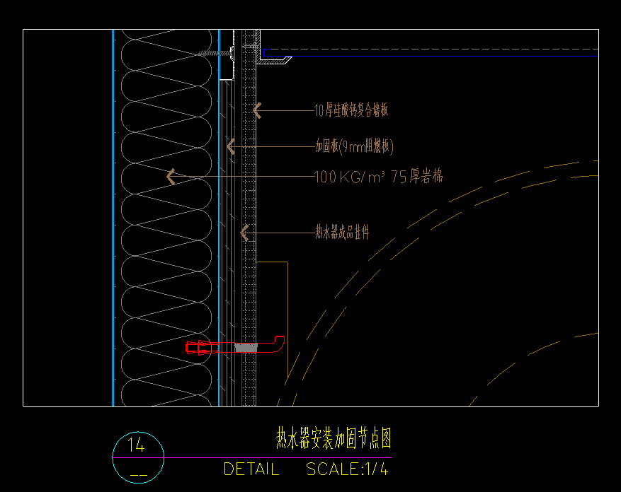

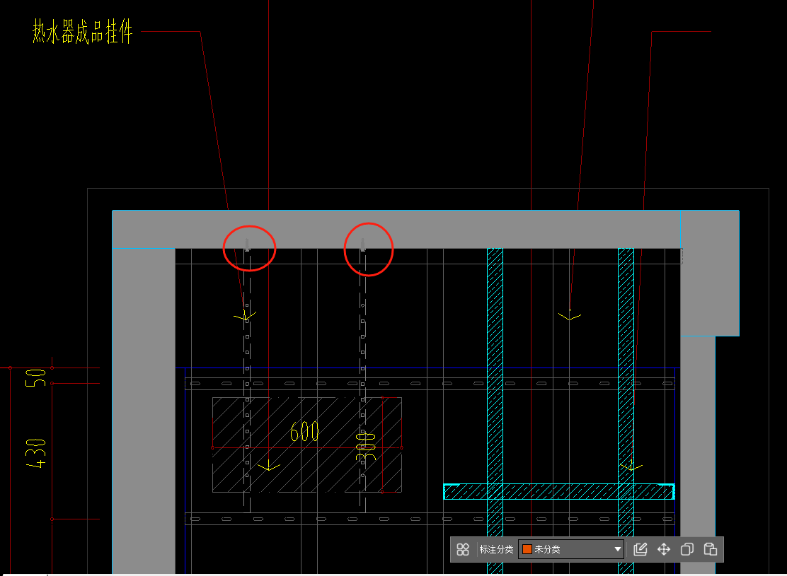

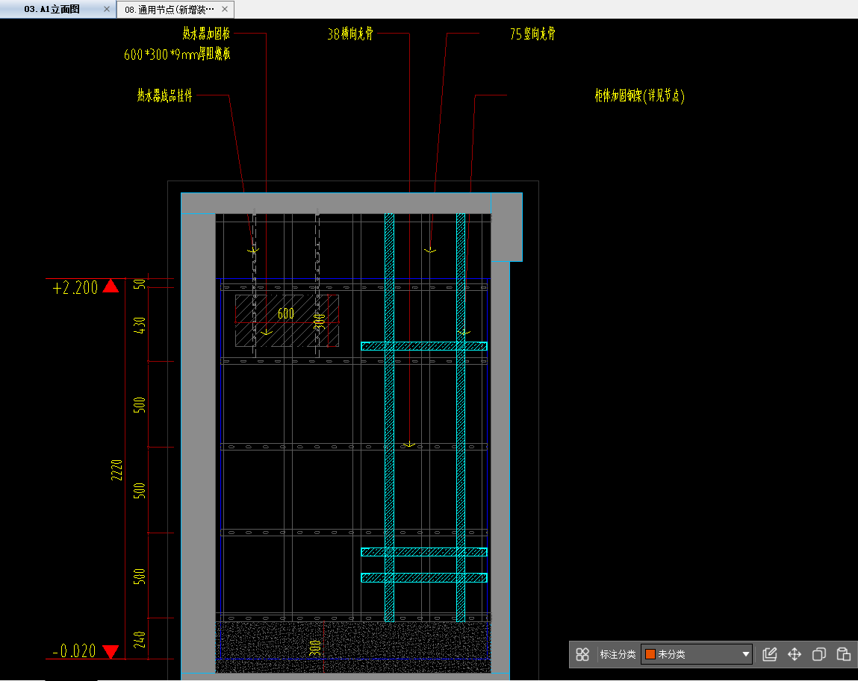

**报价单（参考）**

报价供应商名称： 项目编号∶ 货币单位：

|  |  |  |  |  |  |  |  |  |
| --- | --- | --- | --- | --- | --- | --- | --- | --- |
| **品目号** | **材料名称** | **单位** | **单台数量** | **热水器数量（台）** | **总数量** | **单台热水器报价（元/台）** | **合计报价** | **报价材料规格** |
|
| 1-1 | 铜PPR活接 | 个 | 4 | 5,772 | 23,088 |  |  |  |
| 1-2 | 90度弯头 | 个 | 2 | 5,772 | 11,544 |  |
| 1-3 | 生料带 | 个 | 1 | 5,772 | 5,772 |  |
| 1-4 | PPR水管 | 米 | 1 | 5,772 | 5,772 |  |
| 1-5 | 冷热铜角阀 | 个 | 2 | 5,772 | 11,544 |  |
| 1-6 | 热水器安装费 | 套 | 1 | 5,772 | 5,772 |  |  |  |
| 1-7 | 热水器搬运（含盘车） | 套 | 1 | 5,772 | 5,772 |  |  |  |
| 1-8 | 热水器特殊支架 | 付 | 1 | 176 | 176 |  |  |  |
| 1-9 | 铁板挂钩 | 付 | 1 | 696 | 696 |  |  |  |
| 1-10 | 热水器定制铁架 | 付 | 1 | 600 | 600 |  |  |  |
| 1-11 | 门型支架 | 付 | 1 | 239 | 239 |  |  |  |
| 1-12 | 金属弯头 | 个 | 2 | 232 | 464 |  |  |  |
| 小计 |  |  |  |  |  |  |  |  |

**报价供应商提交的报价文件中与本询价函的要求有不同时，应在报价文件中特别说明，否则视为报价供应商接受本询价函的所有要求。报价供应商存在弄虚作假行为的，将依法承担相应的法律责任。**

**报价供应商盖章**